学号：

东南大学专业学位研究生
学位论文开题报告及论文实施计划

院（系、所）

学位类别 ＿＿＿＿＿＿＿＿＿＿

专业领域

研究生姓名 ＿＿＿＿＿＿＿＿＿＿

指导教师（校内） ＿＿

指导教师（校外）

开题报告日期

东南大学研究生院制表

填 表 须 知
- 论文开题报告由研究生本人向审议小组报告并听取意见后，由研究生本人填写此表。
- 论文开题报告填写完成后，必须经导师审批，通过后方能提交。
3、博士生应在第四学期内、硕士生应在第三学期内完成此开题报告。开题报告经研究生秘书在网上审核确认（硕士生至少半年、博士生至少一年）后方可申请答辩。
4、研究生开题前应填写查新报告。查新报告对专业学位博士作为必要环节。博士生查新工作可委托图书馆负责，也可在完成网络文献检索类研究生课程的学习或参加学校组织的网络文献检索培训后，自行组织查新检索，自行组织查新需要详细文献查新述评作为附件。自行查新报告须经导师审查后由开题报告审核专家组审核签字（或盖章）。硕士生开题查新参考上述办法，不作硬性要求。
5、本表一式两份，一份研究生自留放入本人“研究生档案材料袋”；一份由院（系、所）保存并归入院（系、所）研究生教学档案。
6、学位类别为：工程硕士；公共管理硕士；法律硕士（非法学）；工商管理硕士；建筑学硕士；风景园林硕士；临床医学硕士；公共卫生硕士；旅游管理硕士；会计硕士；国际商务硕士；资产评估硕士；工程管理硕士；艺术硕士；工程博士；医学博士等。
7、本表下载区：http://seugs.seu.edu.cn/3676/list.htm 。本表电子文档打印时用A4纸张，格式不变，内容较多可以加页。

一、学位论文开题报告
论 文 题 目 | 应用于FBG传感的高精度解调方法及其温漂补偿研究
研 究  方 向 | 光电集成与光传感
题 目 来 源 | 国家 | 部委 | 省 | 市 | 厂、矿 | 自选 | 有无合同 | 经费数 | 备注
题 目  类 型 | 理论  研究 | 应用  研究 | 工程  技术 | 跨学科  研 究 | 其他
开题报告内容（具体要求见《东南大学研究生论文选题和开题报告的原则和要求》）
一、立题依据及价值
光纤布拉格光栅（FBG）传感器凭借其抗电磁干扰、高灵敏度、体积小和易于复用组网等优势，已被广泛应用于结构健康监测、航空航天、电力系统等领域^{[1-2]}。FBG传感的核心在于精确解调其反射中心波长的微小漂移，解调系统的精度和稳定性直接决定了传感系统的整体性能。
在FBG解调技术中，基于阵列波导光栅（AWG）的边缘滤波解调法因结构简单、无机械扫描、可实现多通道并行解调而受到广泛关注。2004年，英国斯克莱德大学的P. Niewczas即利用商用AWG芯片构建FBG解调系统并展现出该技术潜力^{[3]}。近年来，随着硅光子集成技术的快速发展，基于AWG的片上FBG解调系统取得了显著进展。2022年，北京信息科技大学的祝连庆团队在SOI平台上实现了1.6 nm动态范围、10 pm解调精度的AWG解调系统^{[4-5]}。2023年，之江实验室研制了全集成片上FBG解调仪，在C+L波段75 nm范围内实现了优于2 pm的解调精度^{[6]}。2024年，之江实验室进一步在SOI平台上实现了亚皮米级连续FBG解调仪，均方根误差（RMSE）仅为0.73 pm^{[7]}。在算法层面，Wang等人^{[8]}通过宽输入波导AWG与多项式回归模型的协同设计，实现了24 nm范围内0.48–0.99 pm的RMSE；进一步地，其提出的双输入AWG配合LASSO正则化回归算法，将解调范围扩展至34.45 nm，RMSE低至0.31 pm，波长分辨率达0.13 pm^{[9]}。这些工作表明，基于AWG的FBG解调技术在精度和动态范围上已取得长足进步。
然而，AWG芯片对环境温度敏感，其通道中心波长随温度漂移直接引入解调误差，温度稳定性成为制约其工程化应用的关键瓶颈。传统解决方案是对AWG芯片进行恒温控制（TEC），但功耗大、体积受限。2025年，北京信息科技大学Lv等人^{[10]}提出了一种温度自补偿方案，通过查找表（LUT）配合插值替代TEC，实现了10 °C至60 °C范围内的温度补偿，将变温环境下的解调精度从约385 pm提升至21.5 pm，补偿效果约19倍。但该方案依赖于预先标定的离散温补数据，精度受限于标定密度，且仅适用于缓慢温度变化场景。因此，探索更直接、更高精度的温度补偿方法仍具有重要的研究价值。
与此同时，传统光域波长解调受限于光学滤波器的固有分辨率，进一步提升解调精度面临瓶颈。近年来，微波光子学技术通过将光域波长变化映射至微波频域频率变化，利用成熟的微波测量手段实现高分辨率检测，为FBG解调提供了新思路^{[11-12]}。微波光子滤波技术利用光学滤波器对光载微波信号的边带进行调控，通过光电探测器拍频下变频，将光学响应转换为微波域响应。基于该原理，研究人员已实现了多种高灵敏度传感方案：基于微波光子边带处理的微谐振传感器产生了超过60 dB抑制比的超深射频陷波，温度灵敏度达8.87 GHz/°C；基于Vernier效应的微波光子滤波器应变传感器灵敏度达102.8 kHz/με。将微波光子技术引入FBG解调领域，有望突破传统光域解调的精度上限。然而，在FBG解调这一特定场景下，系统的定标方法、解算流程及温度特性仍需深入研究。
围绕FBG高精度解调的精度提升与温度稳定性两大核心问题，本课题分别从工程实用化与性能极限探索两个维度展开研究。本文将提出基于参考FBG的AWG实时温度补偿方法，在课题组已有AWG解调算法优化的基础上，引入一路参考FBG，通过监测其经由AWG解调的表观波长变化，实时获取AWG中心波长漂移量，对所有传感FBG进行补偿。该方案仅需一路恒温参考通道，无需对AWG芯片本身精密温控，具有结构简洁、功耗低的优势。本问还将建立基于微波光子滤波器的FBG解调系统，利用微环谐振器作为可调谐光学滤波器，通过热调谐使其谐振峰跟踪FBG中心波长变化，结合定标测量与互相关匹配算法，将FBG波长漂移转化为微波域信息，探索亚皮米量级的解调精度。

二、研究内容及方法
2.1基于参考FBG温度补偿的AWG解调系统研究
2.1.1参考FBG温度补偿的AWG解调方法研究
首先，通过文献调研，学习并了解AWG解调系统的工作原理及温度漂移特性，掌握AWG通道中心波长随温度的变化规律。研究参考FBG温度补偿的基本机理，分析AWG中心波长温漂与参考FBG表观波长偏移之间的映射关系，设计实时温度补偿算法。
2.1.2基于参考FBG温度补偿的AWG解调系统设计与实现
设计基于参考FBG温度补偿的AWG解调系统基本实验链路。选择中心波长位于AWG通道线性区中心的FBG作为参考光栅，封装于TEC恒温盒中，设定恒定参考温度并使用高精度波长计精确标定其真实波长。在实验室稳定环境中完成系统初始化校准，记录初始偏移量。每次解调时，先解调参考FBG表观波长，计算AWG温度漂移量，再对所有传感FBG通道解调结果进行实时补偿修正。

2.2基于微波光子滤波器的FBG解调系统研究
2.2.1微波光子滤波器的FBG解调方法研究
通过文献调研，学习微波光子滤波器（MPF）的基本原理与实现方式，了解基于相位调制到强度调制（PM-IM）转换的微波光子滤波机制。学习微环谐振器的热光调谐特性，掌握基于光谱滤波与边带调控的微波光子通带产生原理。研究微环谐振峰与FBG中心波长的对准条件对通带响应的影响规律，设计定标-测量-匹配的完整解调方案。
2.2.2基于微波光子滤波器的FBG解调系统设计与实现
搭建“激光器→相位调制器→微环谐振器→环形器→FBG→环形器→EDFA→光电探测器→矢量网络分析仪”链路。在给定温度下确定微环谐振峰与FBG中心波长的最佳对准工作点，步进改变激光器波长采集定标曲线，建立波长-峰值频率映射表。测量时固定激光器波长，扫描微环功率获得实测曲线，采用“峰值频率预筛选+归一化互相关精细匹配”的两级解算策略，以相关系数最大对应的波长偏移量作为解调结果。

三、可行性分析
通过前期系统的文献调研与实验探索，对两种解调方案进行了理论与实验双重验证。AWG补偿方案已完成原理设计和硬件选型，理论基础清晰；微波光子滤波方案已搭建完整实验链路，开展了系统的多温度定标与性能测试。初步实验结果表明，两种方案均具有可行性。
3.1基于参考FBG温度补偿的AWG解调方案
3.1.1 AWG-FBG解调系统前期研究基础
课题组在AWG-FBG解调系统方面已取得一系列研究成果，为本文的温度补偿方案提供了扎实的硬件基础和算法支撑。
在芯片设计与优化方面，通过在二氧化硅平台上优化AWG输入波导宽度（34 μm）拓展3-dB带宽至1.60 nm，实现通道带宽与通道间隔匹配，满足连续解调条件^{[8]}。所设计的1×16 AWG芯片插入损耗为2.1–2.5 dB，在1537.4–1561.4 nm波长范围内实现24 nm连续解调。进一步地，提出了时分复用双输入AWG架构，通过MEMS光开关在AWG两个非对称输入端口间切换，在不增加输出通道数和PD数量的前提下使有效通道间隔减半至0.8 nm，将连续解调范围扩展至34.45 nm，且避免了MMI辅助方案固有的3 dB分光损耗^{[9]}。
在解调算法方面，采用多项式回归模型，通过高斯噪声注入进行数据增强，结合十折交叉验证优化模型阶数^{[8]}。实验结果表明，线性拟合的RMSE为3.88–15.68 pm，而七阶多项式回归将RMSE降至0.48–0.99 pm（平均0.712 pm），精度提升93.64%，训练时间仅需10.757 s。进一步地，引入LASSO正则化对多项式系数进行自适应稀疏化，有效抑制高阶过拟合^{[9]}。在双输入AWG架构下，各通道对的拟合残差最大仅为0.85 pm，34.45 nm范围内随机重复测试RMSE低至0.31 pm，波长分辨率达0.13 pm。
在温度稳定性方面，对封装后的AWG芯片在-10 °C至40 °C范围内进行了系统测试^{[9]}。结果表明，在各温度点4,300次随机重复测试中，所有解调误差均保持在±1 pm以内，最大RMSE为0.31 pm。这一结果为在本工作基础上进一步实现主动温度补偿提供了重要的性能基准。然而需要指出的是，该测试中AWG芯片本身处于恒温控制环境下，尚未在实际变温工况下验证解调系统的主动温度补偿能力。
综上，课题组前期工作已在AWG芯片优化和算法设计方面建立了成熟的技术体系，实现了恒温条件下的亚皮米级高精度解调。本课题的研究内容一正是在此基础上，进一步解决实际变温环境中AWG中心波长漂移导致的解调精度劣化问题，使高精度AWG解调系统具备在工程现场环境下的可用性。
3.1.2 解调系统的温度漂移问题
在课题组前期恒温测试取得优异结果的基础上，本研究搭建了未加主动温控的AWG解调实验链路，以评估系统在实际环境中的温度稳定性，实验链路如图3.1所示。
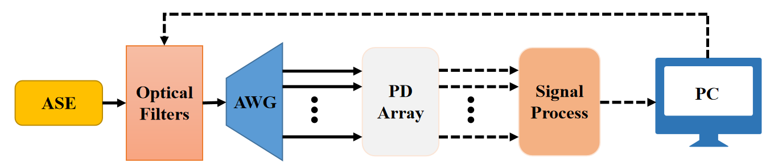
图3.1 AWG解调系统链路图
实验链路由ASE宽带光源、光学可调滤波器（OTF）、AWG芯片、光电探测器阵列（PD Array）及信号处理单元和PC组成。在测试阶段，采用Santec OTF-980可调光学滤波器替代FBG传感器——OTF可在目标工作波段内产生中心波长可控、带宽可调的窄带光谱峰，通过GPIB接口实现自动波长扫描，用以模拟FBG反射峰在解调范围内的动态波长漂移。Wang等人^{[8-9]}已验证了OTF与商用FBG的反射光谱具有高度可比性，因此用OTF替代FBG进行系统标定和性能测试是可行的。
ASE光源发出的宽带光经OTF滤波后，输出特定中心波长的窄带光信号。该光信号进入AWG进行波长解复用，按波长分配至16个输出通道，由PD阵列接收并转换为电压信号，最终由信号处理单元采集，并采用课题组已有的多项式回归算法进行波长解调。
基于该实验链路，首先对AWG各输出通道的光谱响应进行了表征，如图3.2所示。
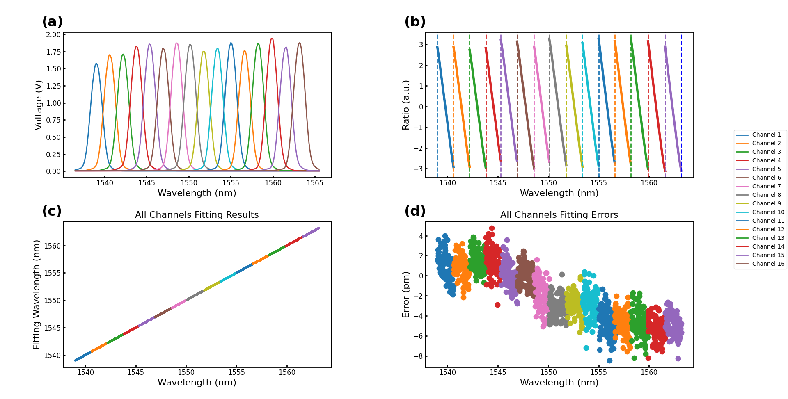
图3.2 所有通道的测试结果:
- 输出光功率，(b) 比率的线性拟合结果，(c) 全通道拟合结果，(d) 解调误差
图3.2(a)为OTF在1540–1560 nm范围内以100 pm步进扫描时，AWG 16通道的输出光谱响应，各通道光谱具有明显的交叠区域，满足了连续解调对通道带宽的基本要求。图3.2(b)为相邻通道功率比对数R(λ)随波长的变化曲线，各通道对在交叠区域内呈现良好的单调性和覆盖连续性，进一步验证了AWG的宽带连续解调能力。图3.2(c)为采用多项式回归算法的全通道拟合结果，预测波长与真实波长具有良好的线性一致性。
尽管多项式回归模型在全通道表现出良好的拟合精度，但进一步分析拟合误差时发现了系统性问题。图3.2(d)为全通道拟合误差分布，误差范围为-8 pm至4 pm，但误差分布呈现明显的整体负偏移——大部分误差数据点集中在负值区域（约-6 pm至0 pm），而非以0为中心呈随机对称分布。这种误差的整体偏移是AWG中心波长随环境温度漂移的典型表现。在未加主动温控的条件下，实验室环境温度的微小波动导致AWG的通道中心波长发生整体偏移，在解调结果中引入了系统性的波长偏差。虽然多项式回归算法已有效抑制了通道间的局部非线性误差^{[9]}，但无法补偿由AWG整体温漂引入的系统性波长偏移。
当该解调系统在实际FBG传感场景中部署时，上述温度漂移问题会与FBG自身的热光效应耦合，导致传感波长解调出现显著误差。因此，在课题组已有高精度解调算法的基础上，进一步引入温度补偿机制以消除AWG温漂和FBG温度响应的共同影响，是实现工程化应用的关键。
3.1.3 参考FBG温度补偿实验设计
AWG芯片对环境温度敏感，其通道中心波长随温度漂移直接引入解调误差。在现有温度补偿方案中，传统TEC恒温方案功耗大、体积受限；北信科Lv等人^{[10]}提出的LUT+插值法虽降低了功耗，但依赖于预先标定的离散温补数据，精度受限于标定密度（变温环境下仅达21.5 pm），且仅适用于缓慢温度变化场景。
本文将参考FBG温度补偿思路引入AWG解调系统，所设计的系统链路如图3.3所示。ASE宽带光源发出的宽带光经光环形器进入1×2光开关，光开关分时切换两路FBG，FBG_{ref}为参考FBG，仅感受环境温度变化；FBG_{sen}为传感FBG，同时感受环境温度变化和外界待测参量。两路FBG的反射光经光耦合器后分为两路：一路接入OSA用于光谱监测；另一路进入AWG进行波长解调。AWG将反射光按波长分配至各输出通道，由PD阵列接收并转换为电信号，最终由信号处理单元采集并执行差分温度补偿算法。
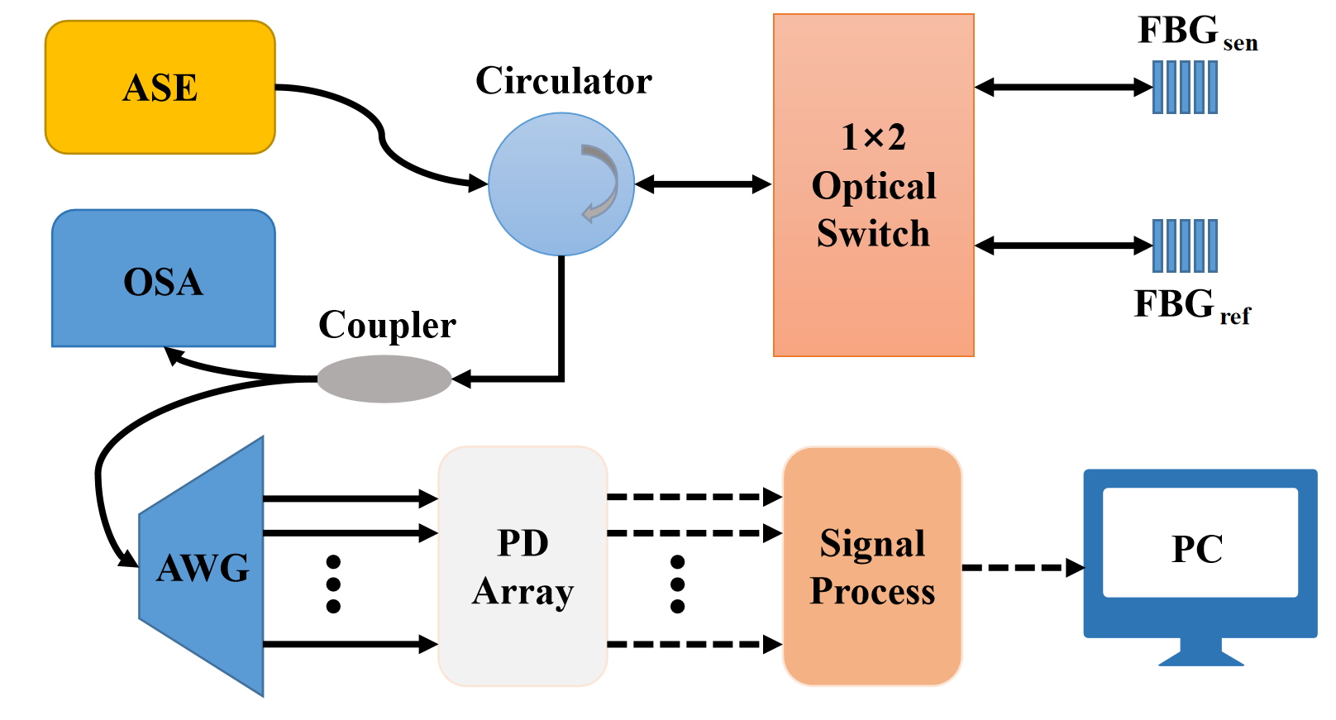
图3.3 基于参考FBG温度补偿的AWG解调系统链路图
参考FBG在恒温环境下布拉格波长λ_{ref_true}保持不变。当AWG因环境温度变化发生中心波长漂移时，参考FBG通过AWG解调得到的表观波长λ_{ref_measured}会随之变化，该变化量等于AWG中心波长的偏移量。每次解调时，先由参考FBG表观波长计算AWG总偏移量Δλ = λ_{ref_measured} - λ_{ref_true}，再对所有传感FBG通道执行λ_{corrected} = λ_{measured} - Δλ，实现实时温度补偿。
方案具体流程如下：
（1）FBG选型与安装：选取两支中心波长接近、温度灵敏度系数一致的FBG，分别作为参考FBG（FBG_{ref}）和传感FBG（FBG_{sen}）。将两支FBG紧密相邻安装于同一封装结构内，确保两者处于相同的温度环境中。其中，FBG_{ref}仅感受环境温度变化，不受外界待测参量影响；FBG_{sen}同时感受环境温度变化和外界待测参量（如应变）。
（2）初始波长标定：在实验室稳定环境下，使用OSA精确测量FBG_{ref}和FBG_{sen}的初始布拉格波长λ_{ref_initial}和λ_{sen_initial}。同时，使用AWG解调系统记录两路FBG在初始状态下的解调波长值，作为差分补偿的基准。
（3）实时差分补偿解调：每次解调时，通过1×2光开关分时切换两路FBG。首先切换至FBG_{ref}通道，经AWG解调获得参考FBG当前表观波长λ_{ref_measured}；随后切换至FBG_{sen}通道，获得传感FBG当前表观波长λ_{sen_measured}。在信号处理单元中执行差分补偿计算：
传感FBG表观波长变化量：
${Δλ}_{sen} = λ_{sen_measured} - λ_{sen_initial}$ （3-1）
参考FBG表观波长变化量：
${Δλ}_{\text{ref}} = λ_{ref_measured} - λ_{ref_initial}$ （3-2）
传感FBG真实波长漂移量：
${Δλ}_{corrected} = {Δλ}_{sen} - {Δλ}_{ref}$ （3-3）

3.1.4 光电转换电路优化与测试

3.2 基于微波光子滤波器的FBG解调方案
上述方案属于光域的边缘滤波解调，利用AWG通道光谱交叠区域的功率比对数与波长的近似线性关系进行波长解调，其精度上限受限于AWG通道光谱的线性度和光功率测量的信噪比。尽管课题组通过宽输入波导设计、双输入架构和多项式回归算法已将解调精度提升至0.31 pm^{[9]}，但仍未突破光域解调的物理限制。
微波光子学技术为突破这一瓶颈提供了新的路径。其核心思想是将光域的波长变化映射至微波域的频率变化，利用光学滤波器对光载微波信号的边带进行调控，经光电探测器拍频下变频后，在VNA频域上形成微波光子通带或陷波。当FBG波长漂移时，微波通带的频率响应发生相应变化，通过监测微波频率偏移即可反推FBG波长变化。与光域解调直接测量光功率或波长不同，微波域解调的分辨率取决于VNA的频率测量精度（可达Hz量级），而非光学滤波器的消光比或光谱线性度，因此有望突破传统光域解调的精度上限^{[12-13]}。基于这一思想，本文将建立基于微环谐振器的微波光子滤波FBG解调系统。
3.2.1 微波光子滤波解调系统链路设计
微波光子滤波解调系统链路结构，如图3.x所示。
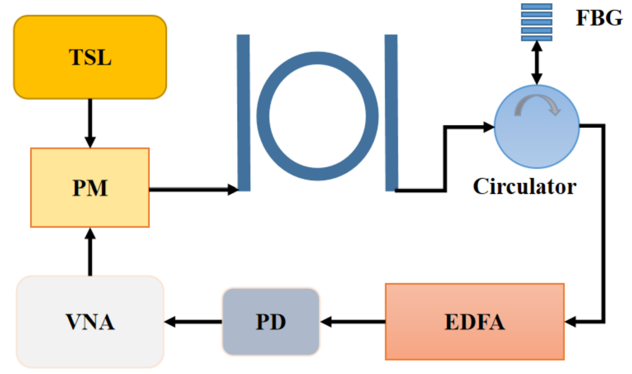
图3.x 基于微波光子滤波解调系统链路图
其工作机理基于相位调制到强度调制（PM-IM）的转换：激光器出射载波经PM调制产生双边带信号，经微环drop端输出后通过环形器到达FBG。FBG反射特定波长信号后，经EDFA放大、PD拍频下变频。仅当微环谐振峰靠近FBG中心波长时，光信号损耗最小，PD拍频后在VNA频域上形成可观测的微波光子通带。当FBG中心波长因温度或应力变化漂移时，需调谐微环功率使其谐振峰重新对准，此时通带频率响应发生系统性变化，可通过定标与匹配算法反推波长漂移量。该方案将传统的FBG解调从光域转换至微波域，利用VNA的高频率分辨能力，有望突破传统光域解调的精度极限。
为确定稳定的通带产生路径，测量了不同中心波长的FBG（1546 nm、1548 nm、1550 nm、1552 nm、1554 nm）与微环drop端的透射光谱，如图3.x所示。当微环谐振峰对准FBG中心波长时，drop端输出损耗最小（约-9.0 dB）；随着输入波长偏离FBG中心波长，损耗逐渐变大。确认了当微环谐振峰靠近FBG中心波长处时drop端损耗最小，适合作为稳定的通带产生方案。
图3.x 不同FBG和微环drop端响应波形叠加图
实验进一步研究了微环谐振峰与FBG中心波长相对位置对通带特性的影响规律。当微环谐振峰位于FBG中心波长的短波长侧（即谐振峰波长略小于FBG中心波长）时，谐振峰主要作用于光载波的上边带，通带现象的观测频率范围在较宽；当谐振峰位于FBG中心波长的长波长侧（即谐振峰波长略大于FBG中心波长）时，谐振峰主要作用于光载波的下边带，同样可获得较宽的频率观测范围。当谐振峰与FBG中心波长精确对准时，上下边带的调制效果趋于对称。此外，微环谐振峰的调谐范围受限于其自由光谱范围（FSR）——谐振峰移动接近一个FSR时对应的调谐量即为实验可用的最大调谐范围。受高频S21参数稳定性限制，有效解调带宽控制在25 GHz以内。
3.2.2 自动化控制解调系统搭建
为满足多温度点、多功率步进的系统性测试需求，本研究设计并搭建了一套基于PC上位机的自动化控制解调系统，实现了可调谐激光器、矢量网络分析仪（VNA）及FPGA电压控制器的协同工作，完成了定标与解调的全流程自动化。系统架构如图3.x所示。
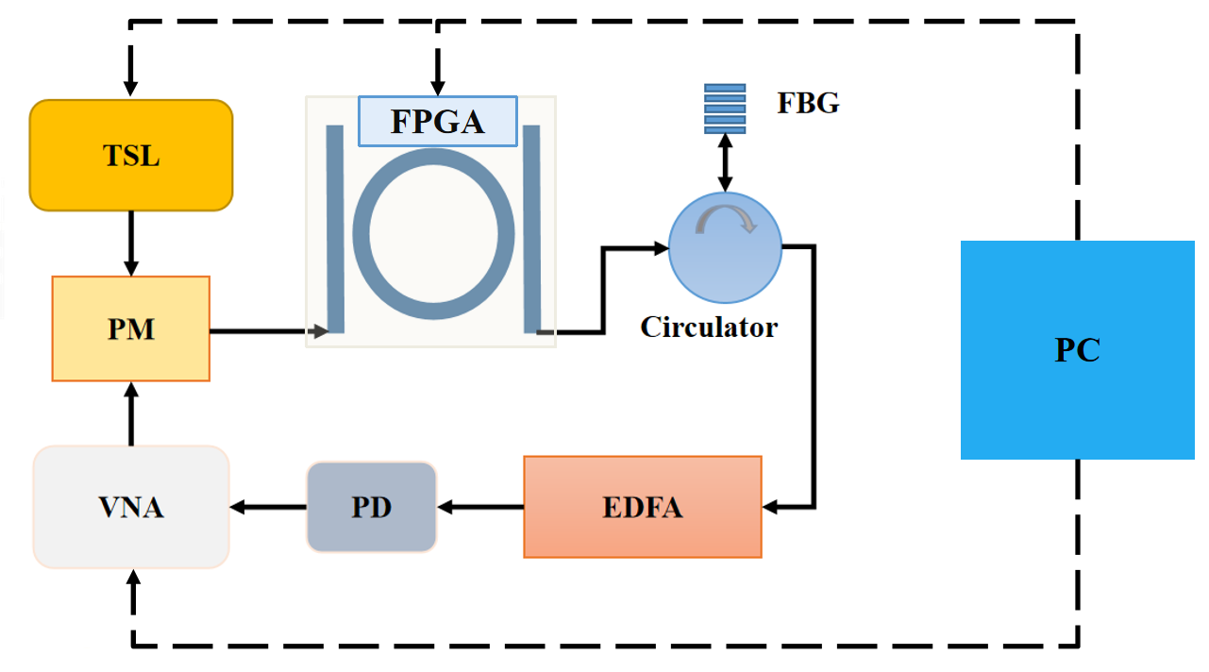
图3.x 自动化控制解调系统架构图
电控部分采用PC统一协调三台仪器的通信与控制：PC通过GPIB总线与VNA通信，采用SCPI指令集完成S21测量参数配置与数据采集；通过GPIB/USB接口与TSL通信，实现波长与功率的精确控制；通过串口（115200 bps）与Zynq FPGA通信，控制DAC输出以调节MRR热光调谐电压。
软件系统采用Python结合PySide6（Qt6）开发，分为仪器驱动层、业务逻辑层和图形用户界面（GUI）层三层架构。仪器驱动层封装了VNA、TSL及Zynq的底层通信协议；业务逻辑层实现了定标扫描控制器、电压扫描控制器及解调流水线等核心功能模块；GUI层提供VNA控制面板、激光器控制面板、Zynq电压控制面板、电压扫描面板及定标流水线面板等操作界面。
系统支持两种自动化工作模式：定标阶段，固定MRR电压为参考值，逐点扫描激光器波长并自动采集S21曲线；测量阶段，固定激光器波长，扫描MRR调谐电压并采集S21曲线，完成了全流程自动测试。为避免仪器通信阻塞用户界面，系统中所有耗时操作均在独立的工作线程中执行，通过信号/槽机制与GUI线程通信。
在系统安全与可靠性方面，软件设计了电压自动置零保护（程序关闭时自动将所有DAC通道电压归零）、VNA通信超时保护（60秒）及异常恢复机制（定标扫描支持暂停、恢复与中止操作）。数据可靠性方面，每完成一个波长点立即保存测量数据，断电不丢失已采集结果，同时保存完整的扫描参数与时间戳等元数据信息。该自动化控制系统的搭建，为后续系统定标与温度稳定性测试提供了高效的实验平台支撑。

3.2.3 定标流程与解调算法设计
本系统采用光纤布拉格光栅（FBG）与微环谐振器（MRR）级联的传感架构，通过矢量网络分析仪（VNA）测量S21传输谱实现波长解调。MRR的S21传输谱谐振峰频率与输入光波长密切相关，当FBG波长发生偏移时，S21曲线形状随之发生系统性变化。基于此，本文通过建立激光器波长偏移量$Δλ$与S21曲线形状之间的映射关系，将实时测量的S21曲线与定标库进行匹配，反推FBG的实际波长偏移量。
（1）定标原理与流程设计
定标阶段旨在建立$Δλ→$ S21曲线的完整映射表，为后续解调提供参考数据库。其基本原理为：在固定MRR调谐电压为参考值$V_{ref}$的条件下，通过可调谐激光器逐步改变输入光波长，以模拟FBG反射峰中心波长的偏移效应，记录各波长偏移量对应的S21曲线，从而构建波长偏移量与S21曲线之间的一一对应关系。
定标流程包含以下四个环节：
第一，工作点确定。 在给定温度条件下，扫描微环功率以确定最接近FBG中心波长的微环谐振峰，将对应电压记为参考电压$V_{ref}$。此时微环谐振峰对准FBG中心波长，记录激光器波长作为定标参考波长$λ_{ref}$。
第二，波长扫描与曲线采集。 将微环电压固定于$V_{ref}$，步进改变激光器波长$λ_{k}=λ_{ref}+Δλ_{k}$（$k=1,2,...,M$），其中$Δλ_{k}$为激光器相对于参考波长的偏移量，用于模拟FBG波长偏移。波长偏移范围覆盖$-160$ pm至$+160$ pm，步长设为1 pm，共采集321条定标曲线。在每个波长点处，待波长稳定后，VNA于10 MHz–30 GHz频段执行S21测量，扫描点数设置为6001点（频率分辨率约5 MHz），中频带宽为1000 Hz，获取频率-幅度数据对$\left\{f_{k} , ∣S_{21}∣_{k}\right\}$并保存。
第三，峰值频率提取。 对每条定标曲线执行均匀移动平均平滑处理：
$$\tilde{M}(f_{k})=\frac{1}{N}\sum_{j=0}^{N-1}{M(}f_{k+j})$$
取平滑后幅度最大值对应的频率作为该定标曲线的谐振峰频率$f_{peak,k}$：
$$f_{peak,k}=arg⁡{max⁡}_{f}\tilde{M}(f)$$
第四，定标映射表构建。 构建定标映射表$T=\{(Δλ_{k},f_{peak,k},{\text{Curve}}_{k})\}$，包含各曲线对应的激光器波长偏移量、谐振峰频率及完整S21数据。将定标表按$f_{peak}$升序排列，建立峰值频率到波长偏移量的索引关系。
在调谐方式上，本文完成了由电压步进至功率步进的优化。由于微环谐振波长与加热功率呈近似平方关系（$Δλ∝V^{2}$），电压步进时波长调谐线性度受限；改用功率步进后，以微环加热功率为控制变量，调谐的精确性和可重复性得以显著提升。典型功率步进值设置为0.1 mW、0.3 mW及0.5 mW。
（2）互相关匹配解算算法设计
解调阶段的输入为不同微环功率下实时测量的S21曲线，输出为FBG波长偏移量$Δλ^{*}$。算法的核心思想为：当FBG因外界参量变化产生波长偏移时，其实测S21曲线形状随之改变，与定标库中对应于某一激光器波长偏移量$Δλ_{k}$的曲线具有最高的相似性。通过归一化互相关匹配确定最佳匹配曲线，该曲线对应的$Δλ_{k}$表征了在当前激光器波长$λ_{meas}$下，微环谐振峰与FBG中心波长对准时的等效波长偏移量。
算法采用“峰值频率预筛选—归一化互相关精细匹配—多功率全局择优”的三级判决策略，具体阐述如下：
第一级：峰值频率预筛选。 对每条实测S21曲线$C_{meas,j}(f)$（在功率$P_{j}$下采集），提取其峰值频率$f_{meas,j}$。在定标表中通过二分查找定位$f_{peak}$最接近的$K$条候选定标曲线。该步骤利用峰值频率快速缩小搜索范围，将全表遍历降为局部比较，通常可排除90%以上非匹配项，显著提升计算效率。
第二级：归一化互相关精细匹配。 对每对实测曲线与候选定标曲线，首先进行频率轴对齐：取两条曲线频率范围交集$\left[f_{min} , f_{max}\right]$，以步长$Δf=0.01$ GHz生成公共频率轴，分别进行线性插值对齐。随后计算归一化互相关系数：
$$ρ_{jk}=\frac{\sum_{i=1}^{n}{(}a_{i}-\overset{ˉ}{a})(b_{i}-\overset{ˉ}{b})}{n⋅σ_{a}⋅σ_{b}}$$
式中，$a=\{a_{1},...,a_{n}\}$为对齐后的实测幅度序列，$b=\{b_{1},...,b_{n}\}$为对齐后的定标幅度序列，$\overset{ˉ}{a}$、$\overset{ˉ}{b}$为序列均值，$σ_{a}$、$σ_{b}$为序列标准差。互相关系数$ρ∈[-1,1]$，其值越接近1，表明两条曲线形状相似度越高。记录该功率点下的最大相关系数$ρ_{j,max}$。
第三级：多功率全局择优。 遍历全部扫描功率点$P_{j}$（$j=1,2,...,N$），确定使$ρ_{j,max}$最大的功率点$P_{j^{*}}$。该功率点下实测曲线的最佳匹配定标曲线所对应的波长偏移量$Δλ_{k}$，即为当前测量状态下的等效波长偏移。结合测量时激光器波长$λ_{meas}$和定标参考波长$λ_{ref}$，FBG中心波长相对于初始参考状态的漂移量$Δλ^{*}$由下式给出：
$$Δλ^{*}=(λ_{meas}-λ_{ref})+Δλ_{k}$$
当测量激光器波长设置为定标参考波长（即$λ_{meas}=λ_{ref}$）时，上式简化为$Δλ^{*}=Δλ_{k}$。最终由$Δλ^{*}$计算待测物理量：对于温度传感，$T=T_{0}+Δλ^{*}/α$，其中$T_{0}$为基准温度，$α$为FBG温度灵敏度系数。
上述算法设计具有以下特点：其一，全频段形状匹配——不仅依赖于峰值频率位置，更利用S21曲线的整体形状信息进行相关性度量，有效克服了简单比对峰值频率易受噪声干扰的局限性，显著增强了匹配鲁棒性；其二，归一化处理——互相关系数对幅度偏移与线性缩放不敏感，可有效适应不同测量条件下的功率波动及增益变化；其三，候选预筛选机制——通过峰值频率二分查找快速缩小搜索范围，将全表遍历降至局部比较，单次匹配耗时控制在100 ms以内；其四，多功率扫描——通过扫描多个微环功率点获取多条实测曲线进行逐一匹配，增加了判决空间的信息维度，提升了复杂噪声环境下的解调可靠性与抗干扰能力。匹配质量以相关系数$ρ$为度量指标，实验中取$ρ>0.9$为高置信度匹配判据。

3.2.4 解调性能实验验证
基于上述定标流程与解调算法，本节对所搭建的微波光子滤波FBG解调系统进行系统的性能验证，包括FBG温度灵敏度标定、温度传感功能验证、定标方法适应性验证以及多温度系统定标实验。
（1）FBG温度灵敏度标定
为建立FBG波长偏移与温度变化之间的定量关系，首先对传感FBG进行温度灵敏度标定。将FBG置于温控环境中，在25°C至50°C范围内逐步升温，采用光谱分析仪（OSA）测量FBG反射峰中心波长随温度的变化，不同温度下的FBG反射光谱如图3.x(a)所示。实验结果表明，FBG反射峰中心波长从约1551.81 nm向1552.08 nm移动，呈现明显的红移现象。FBG波长-温度关系如图3.x(b)所示，对测量数据点进行线性拟合，得到FBG的温度灵敏度系数$α=10.62$ pm/°C，线性拟合相关系数$R^{2}>0.99$，表明FBG中心波长与环境温度之间具有良好的线性响应特性。
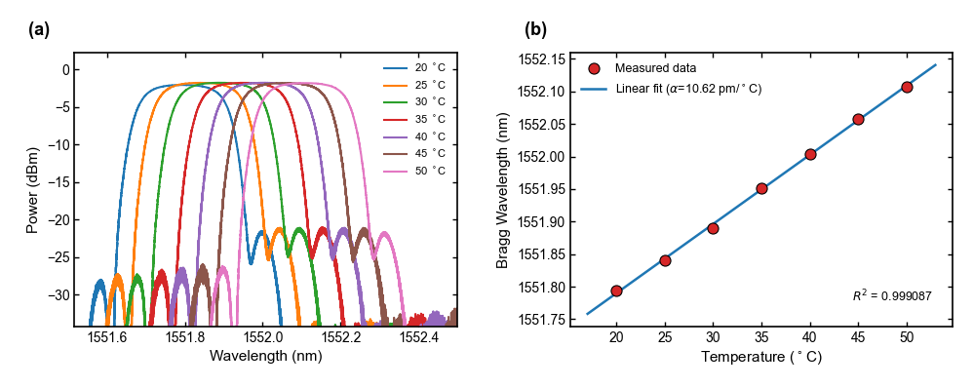
图3.x FBG温度灵敏度标定结果
（2）温度传感功能验证
为验证所提解调系统在实际温度传感中的可行性，开展了温度传感功能验证实验。将FBG温度从基准温度$T_{0}={20}^{∘}$C升高至25°C，待温度稳定后，固定激光器波长为1551.8 nm，扫描微环电压测量不同电压下的S21参数曲线。将实测曲线与20°C下定标曲线库进行归一化互相关匹配，实验结果显示：当微环电压约1.02 V时，实测S21曲线与定标库中对应于$Δλ=56$ pm的曲线达到最佳匹配（峰值频率约7 GHz，相关系数$ρ>0.9$）。根据温度灵敏度系数$α=10.62$ pm/°C，由$ΔT=Δλ/α$解算得到温度变化为6.16°C，对应绝对温度$T=20+6.16={26.16}^{∘}$C，与设定温度25°C基本吻合。该实验验证了所提解调系统用于温度传感的可行性。
（3）定标方法适应性验证
为验证定标方法对不同参考波长的适应性，开展了参考波长可变性验证实验。将前期定标阶段采用的参考波长1551.87 nm分别改变为1551.88 nm和1551.9 nm，重新执行定标流程并进行独立的测量匹配测试。实验结果表明，两次不同参考波长条件下的匹配结果均为$Δλ=2.3$ pm，验证了定标方法对不同参考波长具有良好的适应性和一致性。该结果也表明，定标过程中建立的波长偏移量$Δλ$与S21曲线形状之间的映射关系仅取决于相对偏移量，对绝对参考波长的选取不敏感。
（4）多温度系统定标与解调性能分析
为全面评估系统在不同温度条件下的解调性能，在20°C至55°C温度范围内，以约5°C为步进（共8个温度点），以25°C和30°C作为参考基准温度，开展了全温度范围的功率步进定标与稳定性测试。

四、预期成果
1.完成基于参考FBG温度补偿的AWG解调系统方案设计与实验验证，在课题组已有AWG解调精度基础上，实现变温环境下的实时温度补偿；
2. 完成基于微环谐振器与微波光子滤波的FBG解调系统研究，建立完整的定标-测量-互相关匹配解算方法，典型工况下分辨率不低于1 pm；
3. 完成相关论文。

- 预计的困难及解决办法
1.参考FBG在长期使用中可能存在老化漂移，影响温度补偿基准的准确性。解决方案：建立定期校准机制，使用高精度波长计对参考FBG进行波长复校；
2.
3.

六、参考文献
- H. Li, W. Gao, E. Li, et al. Investigation of Ultrasmall 1×N AWG for SOI-Based AWG Demodulation Integration Microsystem. IEEE Photonics J, 2015, 7(6): 1-7.
- A. Ruocco, D. Van Thourhout, W. Bogaerts, et al. Silicon photonic spectrometer for accurate peak detection using the vernier effect and time-domain multiplexing. J. Light. Technol, 2014, 32(19): 3351-3357.
- P. Niewczas, A. J. Willshire, L. Dziuda, et al. Performance analysis of the fiber Bragg grating interrogation system based on an arrayed waveguide grating. IEEE Transactions on Instrumentation and Measurement, 2004, 53(4): 1192-1196.
- S. Weng, P. Yuan, W. Zhuang, et al. SOI-Based Multi-Channel AWG with Fiber Bragg Grating Sensing Interrogation System. Photonics, 2021, 8(6): 214.
- S. Ji, K. Li, P. Yuan, et al. Design and fabrication of AWG with large bandwidth applied in FBG interrogation system. Optics & Laser Technology, 2022, 149: 107372.
- Z. Chen, Y. Zhuang, L. Meng, et al. Fully integrated on-chip FBG interrogator for high-accuracy measurement of wavelengths. Opt. Lett., 2023, 48(22): 5935-5938.
- Y. Zhuang, J. Zou, J. Zhang, et al. On-Chip Sub-Picometer Continuous Wavelength Fiber-Bragg-Grating Interrogator. Photonic Sens., 2024, 14(1): 240126.
- Q. Wang, J. Lu, Y. Chen, et al. High-Precision Wide-Range FBG interrogation based on AWG and Ultra-Lightweight Machine learning model. Optics & Laser Technology, 2025, 191: 113340.
- Q. Wang, J. Lu, Y. Chen, et al. Dual-Input AWG with Adaptive Regression Algorithm for High-Precision FBG Interrogation. J. Light. Technol., 2026.
- Z. Lv, B. Zhu, L. Lu, et al. Miniature and low-power high-precision FBG interrogator with self-temperature compensation. Opt. Express, 2025, 33: 10289-10301.
- Guan Q, Lim Z H, Sun H, et al. Review of Miniaturized Computational Spectrometers. Sensors, 2023, 23(21): 8768.
- Li A, Yao C, Xia J, et al. Advances in cost-effective integrated spectrometers. Light Sci Appl, 2022, 11: 174.

研究生签名
年 月 日
（注：本页不够可附页）

二、学位论文工作实施计划
（一）论文的理论分析与硬件要求及其预期达到的水平与结果
（二）论文工作进度与安排
起讫  日期 | 工 作 内 容 和 要 求 | 备 注
2024.09–2024.10 | 学习光学仿真软件；进行FBG解调相关文献调研 | 已完成
2024.11–2024.12 | 阅读微波光子学与集成光子学文献，完成文献调研报告 | 已完成
2025.01–2025.04 | 学习实验设备基本操作；微波光子链路初步搭建与原理验证 | 已完成
2025.05–2025.09 | 完成AWG案例仿真；解调算法改进研究；学习电路与FPGA基础知识；文献调研微波光子滤波与传感方案 | 已完成
2025.10–2026.01 | 完成AWG温度补偿方案设计；完成微波光子链路搭建与初步信号验证 | 已完成
2026.01–2026.03 | 明确微环drop端方案；形成定标-测量-匹配完整解算流程；FBG温度灵敏度标定；温度传感功能初步验证 | 已完成
2026.03–2026.04 | 功率步进方案替换与优化；实验平台自动化建设；20°C–55°C多温度系统定标与稳定性测试；互相关匹配算法完善 | 已完成
2026.05–2026.06 | 完成开题报告及中期检查；进行FBG应变测量；PCB电路测试与优化 | 进行中
2026.07–2026.08 | AWG温度补偿实验系统搭建； | 未完成
2026.09–2026.10 | AWG补偿方案多温度对比实验；补偿前后解调精度对比分析 | 未完成
2026.11–2026.12 | 提炼创新点；撰写学术论文 | 未完成
2027.01–2027.03 | 修改投稿论文；整理补充实验数据 | 未完成
2027.04–2027.05 | 完成硕士学位论文撰写 | 未完成
2027.06 | 准备并完成毕业答辩 | 未完成
学校指导教师对开题报告的综合意见 | 指导教师（签字）  年 月 日
校外指导  教师对开题报告的综合意见 | 指导教师（签字）  年 月 日
开  题  报  告  审  议  情  况  记  录 | １、审议小组成员（硕士至少5人，博士5－7人，其中1人须为校外导师）：  组长：  成员：  ２、审议小组意见  ３、投票表决结果  审议小组出席 人；通过 人；不通过 人。  开题报告质量 （优、良、中、通过）  ４、审议小组组长（签名）  审议小组成员（签名）  年 月 日
院（系、所）意见：

院（系、所）负责人签名（或印章）
年 月 日
备注：

